ПРИЛОЖЕНИЕ № 6

приказу государственной инспекции по охране объектов культурного наследия Новосибирской области

от ________ № ____

**Границы территории объекта культурного наследия регионального значения – памятника «Деревянная церковь св. Серафима», расположенного по адресу: Новосибирская область, Болотнинский район, с. Турнаево, ул. Хохловка, 3**

(далее – объект культурного наследия)

1. Карта (схема) границ территории объекта культурного наследия:

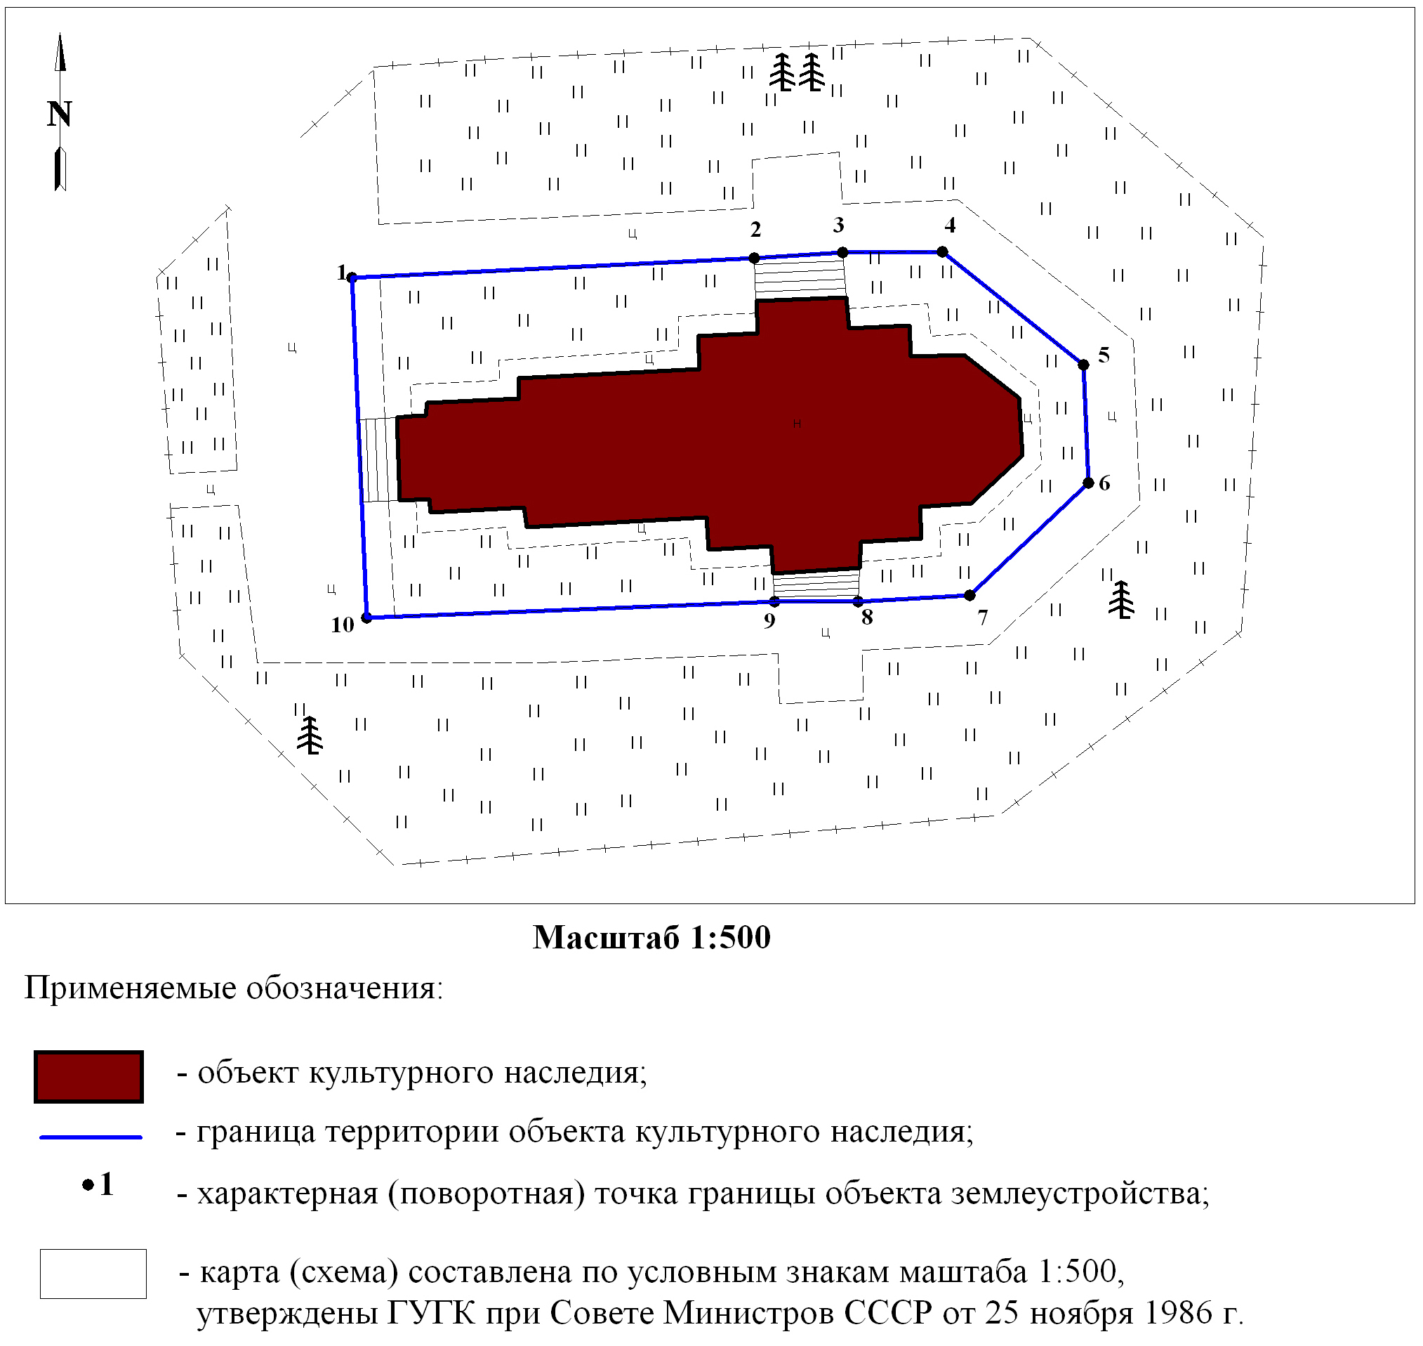

2. Текстовое описание границ территории объекта культурного наследия:

Границы территории объекта культурного наследия проходят: точка 1 – точка 4 вдоль объекта культурного наследия, на расстоянии 2,7 метра с северо-запада на северо-восток от объекта культурного наследия; точка 4 – точка 5 вдоль объекта культурного наследия, на расстоянии 4,0 метра на северо-восток от объекта культурного наследия с северо-запада на юго-восток; точка 5 – точка 6 вдоль объекта культурного наследия, на расстоянии 4,0 метра с северо-востока на юго-восток от объекта культурного наследия; точка 6 – точка 7 на юго-востоке от объекта культурного наследия, на расстоянии 4,0 метра с северо-востока на юго-запад; точка 7 – точка 10 вдоль объекта культурного наследия, на расстоянии 4,0 метра с юго-востока на юго-запад от объекта культурного наследия; точка 10 – точка 1 вдоль объекта культурного наследия, на расстоянии 2,2 метра с юго-запада на северо-запад от объекта культурного наследия.

3. Перечень координат характерных (поворотных) точек границ территории объекта культурного наследия:

|  |  |  |
| --- | --- | --- |
| Обозначение (номер)  характерной  (поворотной)  точки | Координаты характерных (поворотных) точек в местной системе координат (МСК НСО) | |
| Х, m | Y, m |
| 1 | 2 | 3 |
| 1 | 570710.90 | 4299682.00 |
| 2 | 570712.07 | 4299706.28 |
| 3 | 570712.40 | 4299711.60 |
| 4 | 570712.48 | 4299717.60 |
| 5 | 570705.65 | 4299726.13 |
| 6 | 570698.53 | 4299726.42 |
| 7 | 570691.73 | 4299719.25 |
| 8 | 570691.35 | 4299712.53 |
| 9 | 570691.35 | 4299707.47 |
| 10 | 570690.38 | 4299682.97 |

_________